Государственное бюджетное общеобразовательное учреждение Самарской области средняя общеобразовательная школа имени Героя Советского Союза А.М. Вьюшкова с. Андросовка муниципального района Красноармейский Самарской области

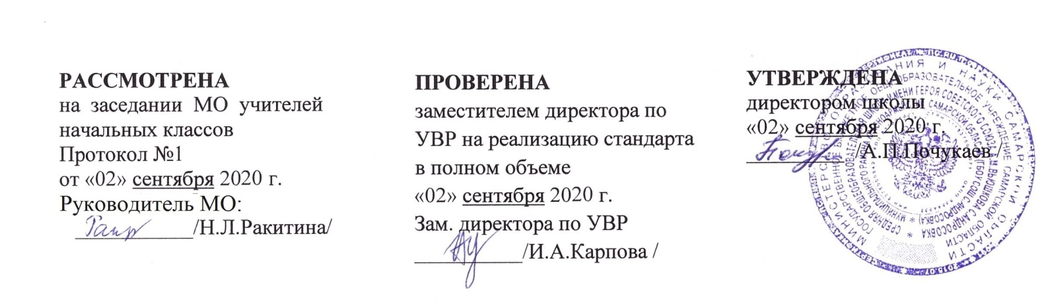

РАБОЧАЯ ПРОГРАММА
внеурочной деятельности

«Спортивные час»
Направление – спортивно - оздоровительное
Класс 5 - 9
Срок реализации: 5 лет

Ф. И.О. учителя: Добровидова В.Г.
Брагин В.Н.

с.Андросовка,
2020 г

Планируемые результаты:
Личностные результаты:
- формировать самооценку и умение личностно самоопределяться в игровой и соревновательной деятельности;
- Развивать активную личность, сочетающую в себе духовное богатство, моральную чистоту и физическое совершенство.
Метапредметные результаты:
– формировать умения планировать, контролировать и оценивать учебные действия в соответствии с поставленной задачей и условиями ее реализации; определять наиболее эффективные способы достижения результата;
– формировать умения понимать причины успеха/неуспеха учебной деятельности и способности конструктивно действовать даже в ситуациях неуспеха;
– определять общие цели и путей ее достижения; уметь договариваться о распределении функций и ролей в совместной деятельности; осуществлять взаимный контроль в совместной деятельности, адекватно оценивать собственное поведение и поведение окружающих;
– готовность конструктивно разрешать конфликты посредством учета интересов сторон и сотрудничества;
Предметные результаты:
– наблюдать за своим физическим состоянием, величиной физических нагрузок, показателями основных физических качеств (силы, быстроты, выносливости, координации, гибкости)
– взаимодействовать со сверстниками по правилам проведения спортивных игр и соревнований;
– выполнять технические действия из базовых видов спорта, применять их в игровой и соревновательной деятельности.
Учащиеся научатся:
–характеризовать роль и значение двигательной активности в жизни человека;
– использовать физическую культуру как средство укрепления здоровья, физического развития и физической подготовленности человека;
– оказывать посильную помощь и моральную поддержку сверстникам при выполнении учебных заданий, проявлять доброжелательное и уважительное отношение при объяснении ошибок и способов их устранения;
– организовывать и проводить со сверстниками спортивные игры и элементарные соревнования, осуществлять их объективное судейство под руководством учителя;
– соблюдать требования техники безопасности к местам проведения занятий физической культурой;
–применять технические действия из базовых видов спорта в игровой и соревновательной деятельности;
– выполнять жизненно важные двигательные навыки и умения различными способами, в различных условиях.
Содержание программы.
Влияние легкоатлетических упражнений на укрепление здоровья и основные системы организма; название правила соревнований в беге, разминка для выполнения легкоатлетических упражнений; представления о темпе, скорости и объёме легкоатлетических упражнений, направленных на развитие выносливости, быстроты, силы, координационных способностей. Правила техники безопасности при занятиях лёгкой атлетикой. Спортивная подготовка как система регулярных тренировочных занятий для повышения спортивного результата. Правила и организация проведения соревнований по баскетболу (Овладение игрой и комплексное развитие психомоторных способностей), волейболу, плаванию (Освоение техники плавания; развитие выносливости и координационных способностей), настольному теннису (Освоение основных приёмов техники – исходное положение, перемещения, подачи, приёмы, нападающие удары, подкрутки, подставки), по футболу (Закрепление техники перемещений, владения мячом и развитие координационных способностей), лыжным гонкам, по биатлону (Гонки с преследованием). Техника безопасности при проведении соревнований и занятий. Подготовка места занятий. Помощь в судействе. Организация и проведение подвижных игр и игровых заданий. Техника безопасности при занятиях лыжной подготовкой. Значение занятий лыжным спортом для поддержания работоспособности. Требования к одежде и обуви занимающегося лыжами. Оказание помощи при обморожениях и травмах. Здоровье и здоровый образ жизни. Помощь в оценке результатов и проведении соревнований.
Нормативно-тестирующая часть ВФСК ГТО 3 по 5 ступень для учащихся 5-9 кл.
В течение года учащиеся школы посещают бассейн по расписанию, проводится сдачи норм комплекса ВФСК ГТО (по желанию учащихся) на районном уровне, затем результаты учащихся учитываются в промежуточной аттестации по предмету физическая культура и для получения значка ГТО. (Письмо министерства образования и науки РФ. Депортамент государственной политики в сфере общего образования №08-888 от 15.07.2014 г.)

Учебно-тематический план на год с 5-9 класс
№ | Наименование разделов | Всего часов | Уроки | Контрольные и зачетные упражнения
1 | Настольный теннис | 34 | 30 | 4
2 | Баскетбол | 17 | 15 | 2
3 | Соревнования | 17 | 0 | 17
 | Всего: | 68 | 45 | 23

